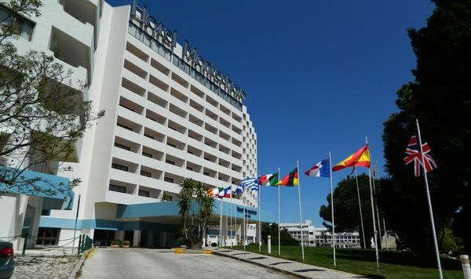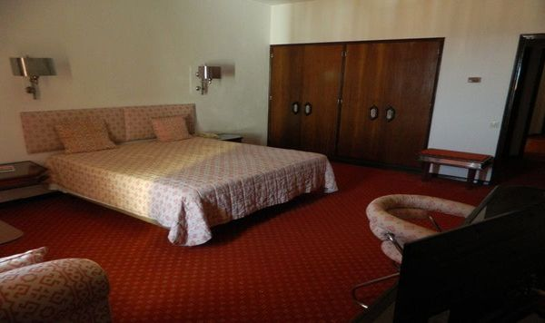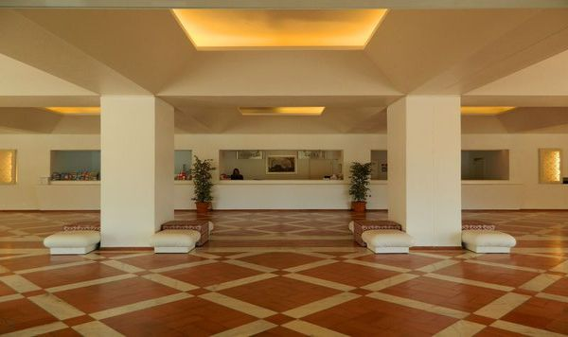

MONTECHORO 4* - ALBUFEIRA
TRANSPORT AVION - CURSA CHARTER
BUCURESTI – FARO – BUCURESTI

Localizare: Hotelul se afla la 10 minute de mers cu masina fata de plaja Oura si la 3 km fata de centrul istoric al statiunii Albufeira. Aeroportul din Faro se afla la 40 de km fata de hotel.

Facilitati hotel: Dispune de receptie deschisa 24 de ore, internet Wi Fi gratuit la receptie,piscina exterioara cu sezlonguri si umbrele, sala de fitness, teren de tenis, un restaurant bufet cu preparate portugheze si mediteraneene, bar la piscina, camera de jocuri(biliard, darts, jocuri video), sauna, masaj, parcare gratuita. Exista o sala de conferinta cu o capacitate de 750 de persoane.
De cateva ori pe zi un shuttle bus merge gratuit catre plaja Oura si catre centrul vechi.

Facilitati camere: Cele 322 de camere standard pot acomoda cel mult 2 adulti si 2 copii de 12 ani. Acestea sunt dotate cu paturi twin, TV prin satelit, telefon cu linie directa, aer conditionat centralizat, grup sanitar propriu cu uscator de par, balcon cu masa si 2 scaune.

Site oficial hotel: http://www.hotelmontechoro.pt/en/#

